PROFESSORA ROSELI DE LUCCA
CATANDUVAS 13 DE ABRIL DE 2020
SEGUNDA-FEIRA
ALUNO:

QUERIDOS ALUNOS E PAIS VOCÊS REALIZARAM VÁRIAS ATIVIDADES NESTE PERÍODO DE QUARENTENA. VISTO QUE VAMOS CONTINUAR, NESTE DIA SEGUE AS ATIVIDADES DE REVISÃO

- LER OS TEXTOS QUE VOCÊ COPIOU NA SEMANA PASSADA.

- RETIRE DOS TEXTOS PALAVRAS COM AS LETRAS:

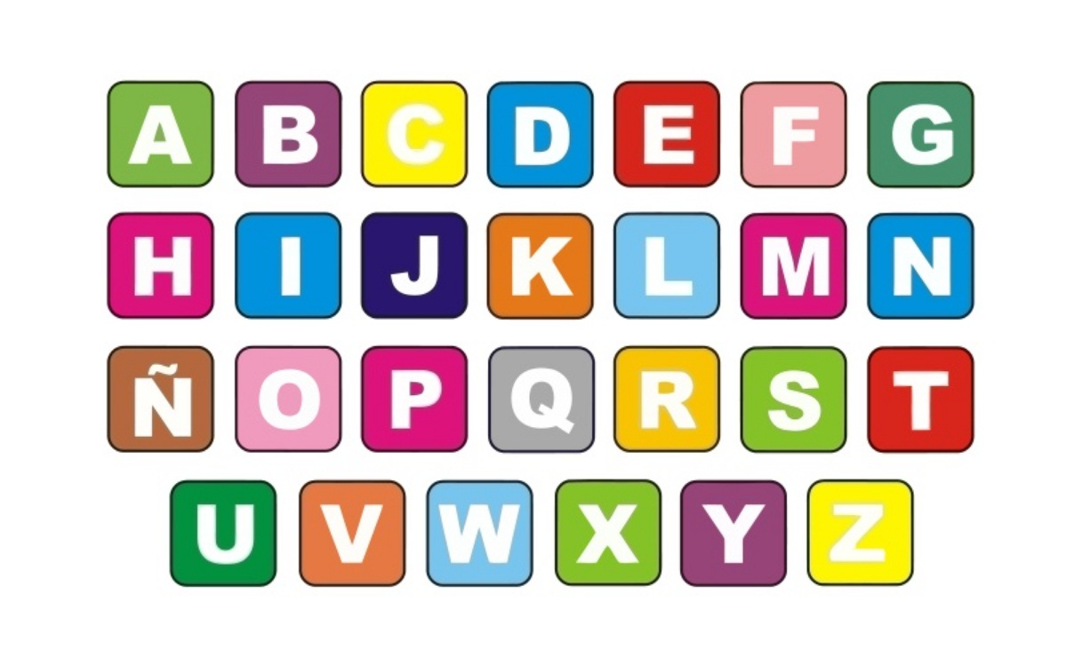

- AGORA QUE VOCÊ ESCREVEU VÁRIAS PALAVRAS ESCOLHA 5 DESSAS E FORME FRASES

- ESCOLHA UMA DAS FRASES QUE VOCÊ ESCREVEU E ILUSTRE.

- MATEMÁTICA

